

Krajská pobočka v Ústí nad Labem

Dvořákova 18 | 400 01 Ústí nad Labem | Tel.: 950 171 111

**Měsíční statistická zpráva**

**ZÁŘÍ 2014**

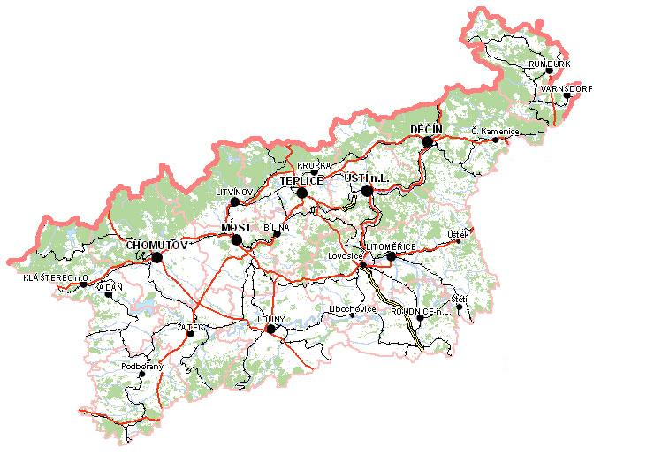

**Zpracoval:** Bc. Michal Tuček

<http://portal.mpsv.cz/upcr/kp/ulk/informace/bulletiny>

**Osnova:**

1. informace o nezaměstnanosti v Ústeckém kraji k 30. 9. 2014 2

2. charakteristika vývoje nezaměstnanosti a volných pracovních míst v Ústeckém kraji 3

3. REALIZACE AKTIVNÍ POLITIKY ZAMĚSTNANOSTI V ÚSTECKÉM KRAJI 7

4. POSKYTNUTÉ nepojistné sociální dávky V ÚSTECKÉM KRAJI 10

5. MAPOVÁNÍ PREDIKCE TRENDŮ ZAMĚSTNANOSTI A POTŘEB ZAMĚSTNAVATELŮ V ÚSTECKÉM KRAJI 11

6. projekty spolufinancované z esf REALIZOVANÉ NA KRP ÚSTÍ NAD LABEM 12

7. Aktivity eures poradce V ÚSTECKÉM KRAJI 13

8. Veřejná služba realizovaná v Ústeckém kraji 13

9. Kontrolní a inspekční činnost NA KRP ÚSTÍ NAD lABEM 14

10. Podpora odborného vzdělávání zaměstnanců v Ústeckém kraji 15

11. zahraniční zaměstnanost V ÚSTECKÉM KRAJI 15

12. přílohy - podíl nezaměstnaných v obcích Ústeckého kraje k 30. 9. 2014 16

# **1. informace o nezaměstnanosti v Ústeckém kraji k 30. 9. 2014**

V září celkový počet uchazečů o zaměstnání klesl o 0,12 % na 60 709 osob, počet hlášených volných pracovních míst klesl o 1,44 % na 3 351 a podíl nezaměstnaných osob na obyvatelstvu ve věku  
15 - 64 let klesl na stávajících 10,63 %. Nezaměstnanost v Ústeckém kraji tak klesla, což potvrzuje pokračující trend v průběhu roku 2014. Pokles však byl již pouze nepatrný a v nejbližších měsících lze očekávat růst podílu nezaměstnaných i počtu evidovaných uchazečů o zaměstnání. Okresem s největším meziměsíčním poklesem nezaměstnaných uchazečů jsou Louny.

K 30. 9. 2014 evidoval Úřad práce ČR (ÚP ČR), Krajská pobočka v Ústí nad Labem celkem **60 709 uchazečů o zaměstnání**. Jejich počet byl o 70 nižší než na konci předchozího měsíce. Ve srovnání se stejným obdobím minulého roku je nižší o 3 310 osob. Z tohoto počtu bylo **59 064 dosažitelných** uchazečů o zaměstnání ve věku 15 - 64 let. Bylo to o 205 méně než na konci předchozího měsíce.

V průběhu měsíce bylo nově zaevidováno 6 744 osob. Ve srovnání s minulým měsícem to bylo více o 2 780 osob a v porovnání se stejným obdobím předchozího roku to je více o 387 osob.

Z evidence během měsíce září odešlo celkem 6 814 uchazečů (ukončená evidence, vyřazení uchazeči). Bylo to o 1 948 osob více než před měsícem a o 1 250 osob více než ve stejném měsíci minulého roku. Do zaměstnání z nich ve sledovaném měsíci nastoupilo 3 984, tj. o 1 096 více než v předchozím měsíci a o 1 266 více než ve stejném měsíci minulého roku, 827 uchazečů o zaměstnání bylo umístěno prostřednictvím ÚP ČR, 3 157 umístěno jiným způsobem, 917 vyřazeno sankčně a 1 913 z jiných důvodů.

Meziměsíční pokles evidovaných uchazečů o zaměstnání byl zaznamenán ve čtyřech okresech Ústeckého kraje, přičemž největší připadal na okres Louny (-0,19 %, 6 071 UoZ). Největší nárůst byl v okresu Chomutov (0,05 %, 9 876 UoZ).

Ke konci měsíce bylo evidováno na ÚP ČR, Krajské pobočce v **31 072 žen**. Jejich podíl na celkovém počtu uchazečů činil 51,2 %. **Podporu v nezaměstnanosti** pobíralo **8 327 uchazečů** o zaměstnání, tj. 13,7 % všech uchazečů v evidenci. V evidenci bylo **6 974 osob se zdravotním postižením** (OZP), což představovalo 11,5 % z celkového počtu nezaměstnaných.

Ke konci září bylo evidováno **3 075 absolventů** škol všech stupňů vzdělání **a mladistvých**, jejichž počet vzrostl ve srovnání s předchozím měsícem o 758 osob, ale ve srovnání se stejným měsícem minulého roku byl nižší o 875 osob. Na celkové nezaměstnanosti se podíleli 5,1 %. V září standardně dochází k masivnímu nárůstu absolventů v evidenci, který se bude postupně v dalších měsících utlumovat.

**Podíl nezaměstnaných osob**, tj. počet dosažitelných uchazečů o zaměstnání ve věku 15 - 64 let k obyvatelstvu stejného věku, klesl k 30. 9. 2014 o 0,02 % na stávajících **10,63 %.** Podíl nezaměstnaných žen klesl na 11,07 % a podíl nezaměstnaných mužů stoupl na 10,20 %.

Podíl nezaměstnaných stejný nebo vyšší než celokrajský průměr vykázaly tři okresy Ústeckého kraje, přičemž nejvyšší byl v okresech Most (12,78 %) a Ústí nad Labem (12,54 %). Nejnižší podíl nezaměstnaných byl zaznamenán v okresech Litoměřice (9,05 %) a Teplice (9,18 %). Všechny okresy Ústeckého kraje tak značně převyšují republikový průměr.

Kraj evidoval k 30. 9. 2014 celkem **3 351 volných pracovních míst**. Jejich počet byl o 49 nižší než  
v předchozím měsíci, ale o 577 vyšší než ve stejném měsíci minulého roku. Na jedno volné pracovní místo připadalo v průměru 18,1 uchazeče, z toho nejvíce v okrese Ústí nad Labem (37,2 UoZ), nejméně v okresech Teplice (11,9 UoZ). Z celkového počtu nahlášených volných míst bylo 481 vhodných pro osoby se ZP,  
na jedno volné pracovní místo tak připadalo 14,5 těchto osob. Volných pracovních míst pro absolventy a mladistvé bylo registrováno 833, na jedno volné místo připadalo 3,7 uchazečů této kategorie.

V rámci aktivní politiky zaměstnanosti (APZ) bylo k 30. 9. 2014 prostřednictvím příspěvků v rámci APZ podpořeno 8 321 uchazečů. V případě SÚPM se jednalo především o podporu administrativních pracovníků, kuchařů, prodavačů, stavebních dělníků atd., v případě SVČ to byla podpora osobních služeb (manikúra, pedikúra, masáže, kadeřnictví), oprav či revizí zařízení, grafiky apod.. U VPP se jedná především o pomocné a úklidové práce a u podpory CHPM nejčastěji o ostrahu, prodej či pomocné a dělnické profese.

Informace o vývoji nezaměstnanosti v ČR v elektronické formě jsou zveřejněny na internetové adrese [**http://portal.mpsv.cz/sz/stat**](http://portal.mpsv.cz/sz/stat). Jednotlivé tiskové zprávy vydávané tiskovou mluvčí Úřadu práce ČR Mgr. Kateřinou Beránkovou jsou zveřejňovány na portálu MPSV na adrese [**http://portal.mpsv.cz/upcr**](http://portal.mpsv.cz/upcr),  
kde jsou k nalezení i další aktuální informace týkající se nezaměstnanosti, generálního ředitelství  
i jednotlivých krajských poboček.

# **2. charakteristika vývoje nezaměstnanosti a volných pracovních míst v Ústeckém kraji**



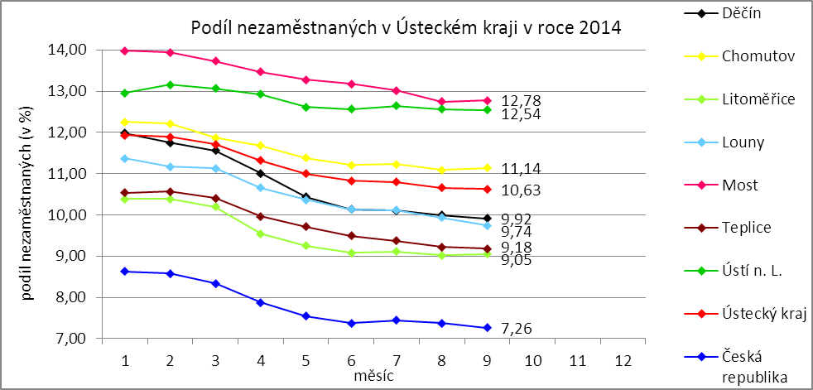

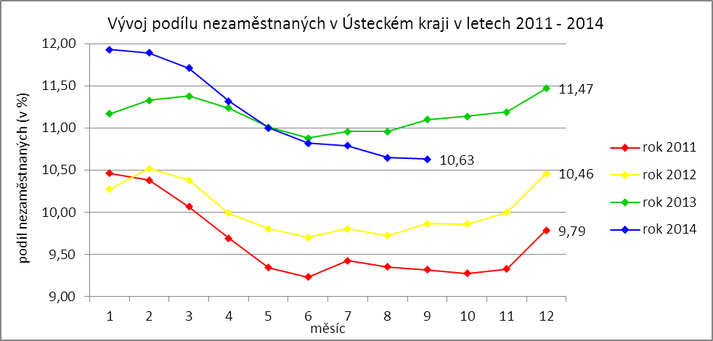

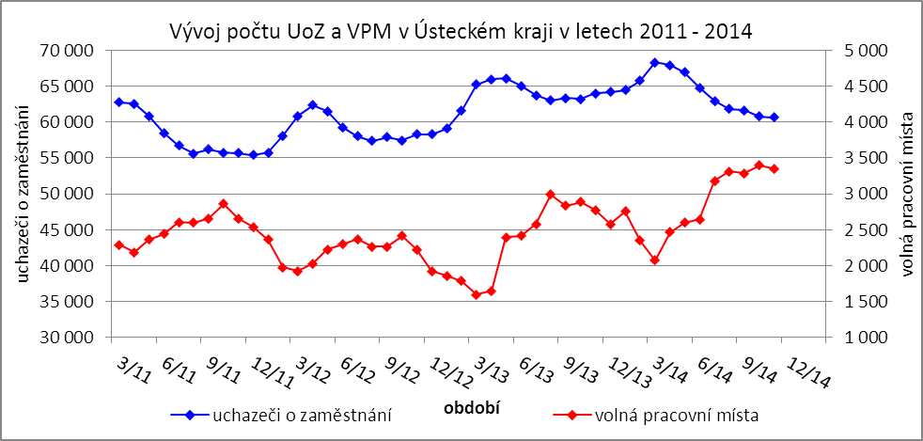

Tabulka č. 1 - Vývoj nezaměstnanosti v Ústeckém kraji

|  |  |  |  |  |
| --- | --- | --- | --- | --- |
| **Ukazatel** | | **Stav k** | | |
| 30. 9. 2013 | 31. 8. 2014 | 30. 9. 2014 |
| evidovaní uchazeči o zaměstnání | | 64 019 | 60 779 | 60 709 |
| - z toho | ženy | 32 265 | 31 368 | 31 072 |
|  | absolventi a mladiství | 3 950 | 2 229 | 3 075 |
|  | uchazeči se zdravotním postižením | 7 032 | 7 126 | 6 974 |
| uchazeči s nárokem na PvN | | 9 522 | 9 021 | 8 327 |
| podíl nezaměstnaných osob (v %) | | 11,10 | 10,65 | 10,63 |
| volná pracovní místa | | 2 774 | 3 400 | 3 351 |
| počet uchazečů na 1 volné pracovní místo | | 23,08 | 17,88 | 18,12 |

Tabulka č. 2 - Tok nezaměstnanosti v Ústeckém kraji

|  |  |  |  |
| --- | --- | --- | --- |
| Ukazatel | **Stav k** | | |
| 30. 9. 2013 | 31. 8. 2014 | 30. 9. 2014 |
| nově evidovaní uchazeči o zaměstnání | 6 357 | 3 964 | 6 744 |
| uchazeči s ukončenou evidencí a vyřazení uchazeči | 5 564 | 4 866 | 6 814 |
| - z toho umístění celkem | 2 718 | 2 888 | 3 984 |
| - z toho umístění úřadem práce | 357 | 715 | 827 |

Tabulka č. 3 - Vývoj nezaměstnanosti v jednotlivých okresech Ústeckého kraje

|  |  |  |  |  |  |  |  |  |  |  |
| --- | --- | --- | --- | --- | --- | --- | --- | --- | --- | --- |
| **Okresy** | **Uchazeči o zaměstnání** | | | | | | | | | **UoZ**  **s nár.**  **na PvN**  **ke konci sled. měsíce** |
| ke konci min. měsíce | nově hlášení | vyřazení a s ukončenou evidencí | | | | | ke konci sled. měsíce | z toho ženy |
| celkem | z toho | | | |
| umístění celkem | z toho ÚP | sankčně vyřazení | ostatní |
| Děčín | 9 048 | 1 026 | 1 072 | 645 | 165 | 92 | 335 | 9 002 | 4 530 | 1 326 |
| Chomutov | 9 813 | 1 204 | 1 141 | 701 | 127 | 140 | 300 | 9 876 | 5 191 | 1 277 |
| Litoměřice | 7 262 | 928 | 895 | 527 | 109 | 67 | 301 | 7 295 | 3 836 | 1 306 |
| Louny | 6 129 | 751 | 809 | 535 | 128 | 69 | 205 | 6 071 | 3 048 | 892 |
| Most | 9 976 | 990 | 988 | 548 | 115 | 182 | 258 | 9 978 | 5 397 | 1 217 |
| Teplice | 8 356 | 948 | 998 | 506 | 109 | 251 | 241 | 8 306 | 4 280 | 1 176 |
| Ústí n. L. | 10 195 | 897 | 911 | 522 | 74 | 116 | 273 | 10 181 | 4 790 | 1 133 |
| **Ústecký kraj** | **60 779** | **6 744** | **6 814** | **3 984** | **827** | **917** | **1 913** | **60 709** | **31 072** | **8 327** |

|  |  |  |  |  |  |  |  |  |  |  |  |
| --- | --- | --- | --- | --- | --- | --- | --- | --- | --- | --- | --- |
| **Okresy** | **Volná pracovní místa** | | | | **UoZ**  **/**  **VPM** | **Podíl nezaměstnaných na obyvatelstvu (v %)** | | | **Obyvatelstvo 15-64 let** | | |
| ke konci min. měsíce | ke konci sled. měsíce | z toho pro | | celkem | ženy | muži | celkem | ženy | muži |
| abs. a mlad. | osoby se ZP |
| Děčín | 457 | 326 | 57 | 82 | 27,61 | 9,92 | 10,14 | 9,70 | 87 609 | 42 980 | 44 629 |
| Chomutov | 390 | 405 | 96 | 61 | 24,39 | 11,14 | 12,05 | 10,28 | 86 307 | 41 884 | 44 423 |
| Litoměřice | 365 | 481 | 51 | 13 | 15,17 | 9,05 | 9,74 | 8,40 | 79 277 | 38 723 | 40 554 |
| Louny | 440 | 498 | 184 | 66 | 12,19 | 9,74 | 9,87 | 9,62 | 58 494 | 28 668 | 29 826 |
| Most | 700 | 668 | 234 | 68 | 14,94 | 12,78 | 14,16 | 11,46 | 77 782 | 37 936 | 39 846 |
| Teplice | 758 | 699 | 97 | 134 | 11,88 | 9,18 | 9,63 | 8,76 | 86 789 | 42 544 | 44 245 |
| Ústí n. L. | 290 | 274 | 114 | 57 | 37,16 | 12,54 | 11,81 | 13,26 | 79 563 | 39 568 | 39 995 |
| **Ústecký kraj** | **3 400** | **3 351** | **833** | **481** | **18,12** | **10,63** | **11,07** | **10,20** | **555 821** | **272 303** | **283 518** |

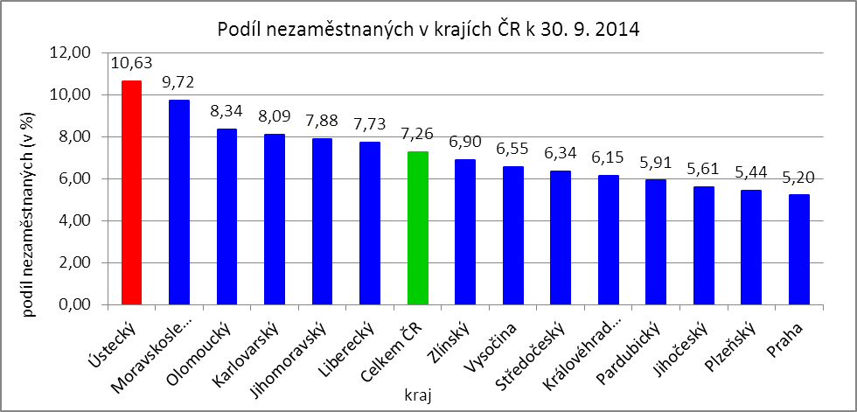



# **3. REALIZACE AKTIVNÍ POLITIKY ZAMĚSTNANOSTI V ÚSTECKÉM KRAJI**

Tabulka č. 4 - Pracovní místa podpořená v rámci APZ a rekvalifikace uchazečů/zájemců o zaměstnání

|  |  |  |  |  |
| --- | --- | --- | --- | --- |
| **Ukazatel** | **Aktuální stav k** | | **Od počátku roku** | |
| 30. 9. 2013 | 30. 9. 2014 | 2013 | 2014 |
| **Pracovní místa podpořená v rámci APZ** | | | | |
| Veřejně prospěšné práce (VPP) | 792 | 1 401 | 903 | 1 362 |
| Projekty ESF OP LZZ - VPP | 1 776 | 1 816 | 1 496 | 1 619 |
| Společensky účelná pracovní místa (SÚPM)  zřízená i vyhrazená místa | 785 | 554 | 685 | 702 |
| Projekty ESF OP LZZ - SÚPM | 592 | 1 580 | 620 | 1 918 |
| SÚPM - samostatně výdělečná činnost (SVČ) | 259 | 261 | 160 | 134 |
| Chráněná pracovní místa (CHPM), CHPM - SVČ,  CHPM a CHPM - SVČ provoz | 319 | 381 | 117 | 117 |
| Projekty ESF OP LZZ - cílené programy | x | 885 | x | 583 |
| Projekty ESF OP LZZ - Odborná praxe mladých do 30 let | x | 1 147 | x | 1 027 |
| Ostatní nástroje APZ | 13 | 32 | 14 | 84 |
| **Pracovní místa podpořená v rámci APZ celkem** | **4 508** | **8 057** | **3 646** | **7 546** |
| **Rekvalifikace uchazečů a zájemců o zaměstnání** | | | | |
| Uchazeči a zájemci zařazení do rekvalifikací vč. ESF | 114 | 258 | 873 | 1 138 |
| Uchazeči a zájemci, kteří zahájili  zvolenou rekvalifikaci vč. ESF | 236 | 244 | 1 024 | 982 |

Mezi nejčastěji využívané nástroje aktivní politiky zaměstnanosti financované z národního rozpočtu i ESF patří veřejně prospěšné práce a vyhrazená společensky účelná pracovní místa. Mezi další významné nástroje patří podpora osob začínajících výkon samostatně výdělečné činnosti nebo zaměstnavatelů zaměstnávajících osoby se zdravotním postižením. Ostatní nástroje, jako překlenovací příspěvek, příspěvek na zapracování, při přechodu na nový podnikatelský program, aktivizační pracovní příležitost apod., patří mezi doplňkové a jsou využívány v omezené míře. Součástí APZ jsou také rekvalifikace, u kterých sice nedochází k vytváření pracovních míst, ale ke zvyšování kvalifikace zařazených uchazečů/zájemců  
o zaměstnání. Úspěšní absolventi rekvalifikačních kurzů tím zvyšují své šance na trhu práce k získání vhodného zaměstnání.

**K 30. 9. 2014** bylo v rámci nástrojů aktivní politiky zaměstnanosti **vytvořeno 8 057 míst  
a podpořeno 8 321 osob**. **Od začátku roku** se pak jedná o **vytvoření 7 546 míst a podporu 9 596 osob**  
(viz. graf - UoZ podpoření nástroji APZ v Ústeckém kraji od začátku roku 2014), ve většině případů uchazečů  
o zaměstnání.

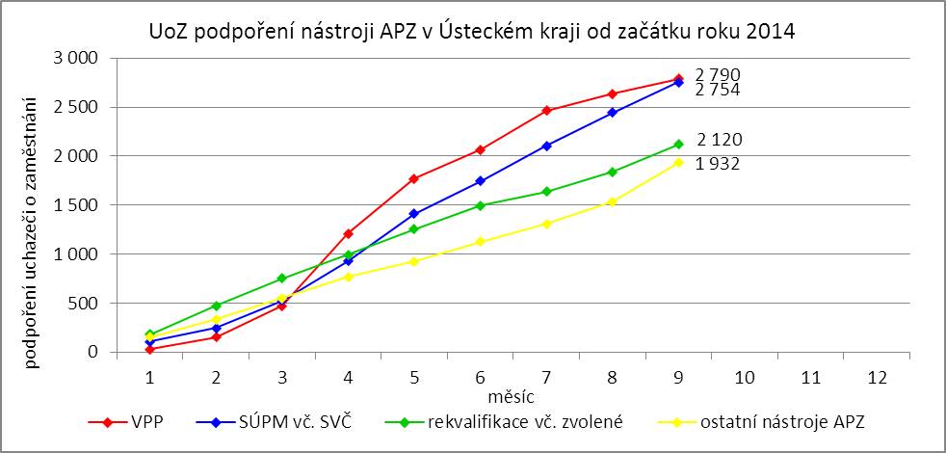

Klasickým nástrojem APZ s největším pohybem osob jsou jednoznačně veřejně prospěšné práce, které využívají především města, obce a jimi zřizované subjekty. Ke konci sledovaného měsíce bylo v rámci VPP vytvořeno v Ústeckém kraji 3 217 míst a umístěno 2 842 uchazečů o zaměstnání, přičemž 1 401 míst  
a 1 286 osob bylo financovaných ze státního rozpočtu a 1 816 míst a 1 556 osob z prostředků ESF.  
Od ledna 2014 bylo vytvořeno 2 981 míst a podpořeno 2 790 uchazečů o zaměstnání. Ze státního rozpočtu bylo vytvořeno 1 362 míst a podpořeno 1 331 osob, z prostředků ESF potom 1 619 míst a 1 459 osob.

Dalším dlouhodobě využívaným nástrojem a zároveň nejžádanějším ze strany zaměstnavatelů jsou vyhrazená společensky účelná pracovní místa, kdy ÚP ČR přispívá zaměstnavateli na mzdu zaměstnance, kterého zaměstnavatel přijme z evidence ÚP. K 30. 9. 2014 bylo takto vytvořeno 2 134 míst a umístěno  
2 123 uchazečů o zaměstnání. Ze státního rozpočtu bylo podpořeno vytvoření 554 míst pro 551 uchazečů, z rozpočtu ESF 1 580 míst pro 1 572 osob. Od počátku roku pak bylo vytvořeno 2 620 míst a podpořeno  
2 620 osob. 702 míst pro stejný počet osob bylo financováno z rozpočtu ČR a 1 918 míst pro 1 918 osob z rozpočtu ESF.

Tabulka č. 5 - Přehled jednotlivých nástrojů APZ

|  |  |  |  |  |  |  |  |  |  |  |  |  |
| --- | --- | --- | --- | --- | --- | --- | --- | --- | --- | --- | --- | --- |
| **Okres** | **Veřejně prospěšné práce** | | | | **SÚPM zřízená u zaměstnavatele** | | | | **SÚPM - vyhrazená místa** | | | |
| vytvořená místa | | umístění uchazeči | | vytvořená místa | | umístění uchazeči | | vytvořená místa | | umístění uchazeči | |
| ke konci sled. měsíce | od začátku roku | ke konci sled. měsíce | od začátku roku | ke konci sled. měsíce | od začátku roku | ke konci sled. měsíce | od začátku roku | ke konci sled. měsíce | od začátku roku | ke konci sled. měsíce | od začátku roku |
| Děčín | 236 | 239 | 255 | 240 | 0 | 0 | 0 | 0 | 107 | 126 | 104 | 126 |
| Chomutov | 250 | 232 | 204 | 232 | 0 | 0 | 0 | 0 | 62 | 125 | 62 | 125 |
| Litoměřice | 213 | 203 | 197 | 188 | 0 | 0 | 0 | 0 | 94 | 114 | 94 | 114 |
| Louny | 158 | 138 | 81 | 114 | 0 | 0 | 0 | 0 | 68 | 88 | 68 | 88 |
| Most | 229 | 233 | 243 | 238 | 0 | 0 | 0 | 0 | 150 | 160 | 150 | 160 |
| Teplice | 187 | 180 | 180 | 170 | 0 | 0 | 0 | 0 | 33 | 42 | 33 | 42 |
| Ústí n. L. | 128 | 137 | 126 | 149 | 0 | 0 | 0 | 0 | 40 | 47 | 40 | 47 |
| **Ústecký kraj** | 1 401 | 1 362 | 1 286 | 1 331 | 0 | 0 | 0 | 0 | 554 | 702 | 551 | 702 |

Mezi nástroje APZ patří i podpora začínajících podnikatelů a živnostníků. V rámci podpory samostatně výdělečné činnosti bylo výhradně z národních prostředků ke konci sledované měsíce v Ústeckém kraji podpořeno 261 začínajících živnostníků. Od počátku roku začalo s finanční podporou úřadu práce podnikat celkem 134 osob.

|  |  |  |  |  |  |  |  |  |  |  |  |  |
| --- | --- | --- | --- | --- | --- | --- | --- | --- | --- | --- | --- | --- |
| **Okres** | **SÚPM - SVČ** | | **CHPM - zřízení** | | | | **CHPM - SVČ** | | **CHPM, CHPM-SVČ - provoz** | | **CHPM - vymezení** | |
| umístění uchazeči | | vytvořená místa | | umístěné OZP | | umístěné OZP | | zaměstnanci | | vymezená místa | |
| ke konci sled. měsíce | od začátku roku | ke konci sled. měsíce | od začátku roku | ke konci sled. měsíce | od začátku roku | ke konci sled. měsíce | od začátku roku | ke konci sled. měsíce | od začátku roku | ke konci sled. měsíce | od začátku roku |
| Děčín | 77 | 47 | 37 | 7 | 44 | 7 | 2 | 0 | 2 | 0 | 754 | 670 |
| Chomutov | 63 | 18 | 46 | 7 | 21 | 7 | 0 | 0 | 0 | 0 | 312 | 6 |
| Litoměřice | 27 | 20 | 37 | 5 | 13 | 5 | 0 | 0 | 1 | 0 | 574 | 197 |
| Louny | 22 | 10 | 61 | 30 | 61 | 30 | 2 | 0 | 2 | 1 | 548 | 33 |
| Most | 19 | 16 | 81 | 18 | 64 | 45 | 2 | 0 | 1 | 1 | 379 | 10 |
| Teplice | 14 | 5 | 62 | 27 | 49 | 27 | 1 | 1 | 0 | 0 | 364 | 40 |
| Ústí n. L. | 39 | 18 | 43 | 19 | 50 | 29 | 1 | 1 | 0 | 0 | 593 | 28 |
| **Ústecký kraj** | 261 | 134 | 367 | 113 | 302 | 150 | 8 | 2 | 6 | 2 | 3 524 | 984 |

Účinným nástrojem podpory zaměstnávání osob se zdravotním postižením je finanční spoluúčast ÚP na zřizování vhodných pracovních pro tyto osoby vč. osob samostatně výdělečně činných a příspěvku  
na provoz takovýchto chráněných pracovních míst. K 30. 9. 2014 bylo v rámci těchto nástrojů vytvořeno 381 pracovních míst a podpořeno 316 osob se zdravotním postižením. Od začátku roku bylo podpořeno  
117 chráněných pracovních míst a umístěno 154 osob. K poslednímu dni sledovaného měsíce bylo zároveň vymezeno 3 584 míst pro 5 401 osob se zdravotním postižením. Od začátku roku se pak jednalo o 984 míst a 1 172 osob.

|  |  |  |  |  |  |  |  |  |  |  |  |  |
| --- | --- | --- | --- | --- | --- | --- | --- | --- | --- | --- | --- | --- |
| **Okres** | **Překlenovací příspěvek** | | **Příspěvek na zapracování** | | **Aktivizační pracovní příležitost** | | | | **Projekty ESF OP LZZ - VPP** | | | |
| počet osob SVČ | | počet osob | | vytvořená místa | | umístění uchazeči | | vytvořená místa | | umístění uchazeči | |
| ke konci sled. měsíce | od začátku roku | ke konci sled. měsíce | od začátku roku | ke konci sled. měsíce | od začátku roku | ke konci sled. měsíce | od začátku roku | ke konci sled. měsíce | od začátku roku | ke konci sled. měsíce | od začátku roku |
| Děčín | 1 | 2 | 0 | 0 | 5 | 23 | 4 | 17 | 449 | 360 | 386 | 316 |
| Chomutov | 1 | 1 | 0 | 0 | 3 | 14 | 3 | 5 | 235 | 213 | 223 | 223 |
| Litoměřice | 0 | 0 | 0 | 0 | 0 | 0 | 0 | 0 | 214 | 157 | 194 | 156 |
| Louny | 3 | 3 | 0 | 0 | 0 | 0 | 0 | 0 | 266 | 218 | 173 | 152 |
| Most | 2 | 3 | 0 | 0 | 6 | 6 | 6 | 6 | 122 | 134 | 115 | 119 |
| Teplice | 2 | 1 | 0 | 0 | 0 | 6 | 0 | 3 | 206 | 205 | 200 | 207 |
| Ústí n. L. | 1 | 1 | 0 | 0 | 8 | 24 | 2 | 8 | 324 | 332 | 265 | 286 |
| **Ústecký kraj** | 10 | 11 | 0 | 0 | 22 | 73 | 15 | 39 | 1 816 | 1 619 | 1 556 | 1 459 |

Mezi nástroje APZ jsou zařazovány i cílené programy realizované na oddělení ESF. Jedná se především o regionální individuální projekty (RIP), jejichž podrobnější rozbor je uveden v 6. kapitole.  
K 30. 9. 2014 bylo v rámci odborné praxe mladých do 30 let vytvořeno 1 147 míst a umístěno stejné množství uchazečů. Od počátku roku se jedná o podporu 1 027 míst i osob. Prostřednictvím dalších cílených programů bylo ke konci měsíce vytvořeno 885 míst a podpořeno 1 105 osob. Od ledna 2014 potom jde  
o 583 míst a 701 osob.

|  |  |  |  |  |  |  |  |  |  |  |  |  |
| --- | --- | --- | --- | --- | --- | --- | --- | --- | --- | --- | --- | --- |
| **Okres** | **Projekty ESF OP LZZ - SÚPM** | | | | **Projekty ESF OP LZZ -**  **Cílené programy** | | | | **Projekty ESF OP LZZ -**  **Odborná praxe mladých do 30 let** | | | |
| vytvořená místa | | umístění uchazeči | | vytvořená místa | | umístění uchazeči | | vytvořená místa | | umístění uchazeči | |
| ke konci sled. měsíce | od začátku roku | ke konci sled. měsíce | od začátku roku | ke konci sled. měsíce | od začátku roku | ke konci sled. měsíce | od začátku roku | ke konci sled. měsíce | od začátku roku | ke konci sled. měsíce | od začátku roku |
| Děčín | 290 | 387 | 285 | 387 | 149 | 92 | 190 | 107 | 176 | 166 | 176 | 166 |
| Chomutov | 143 | 169 | 143 | 169 | 161 | 101 | 219 | 120 | 150 | 131 | 150 | 131 |
| Litoměřice | 203 | 273 | 203 | 273 | 95 | 61 | 118 | 77 | 127 | 109 | 127 | 109 |
| Louny | 301 | 343 | 301 | 343 | 162 | 105 | 208 | 132 | 142 | 124 | 142 | 124 |
| Most | 156 | 172 | 153 | 172 | 169 | 112 | 195 | 131 | 257 | 229 | 257 | 229 |
| Teplice | 295 | 356 | 295 | 356 | 79 | 58 | 97 | 76 | 153 | 138 | 153 | 138 |
| Ústí n. L. | 192 | 218 | 192 | 218 | 70 | 54 | 78 | 58 | 142 | 130 | 142 | 130 |
| **Ústecký kraj** | 1 580 | 1 918 | 1 572 | 1 918 | 885 | 583 | 1 105 | 701 | 1 147 | 1 027 | 1 147 | 1 027 |

Od loňského roku se využívá institutu zvolených rekvalifikací, kdy uchazeč sám má možnost aktivně ovlivnit zařazení do rekvalifikačního kurzu. K 30. 9. 2014 bylo v rámci zvolených rekvalifikací zařazeno  
244 uchazečů o zaměstnání. Od začátku roku se takto umístilo celkem 982 osob, přičemž většina kurzů byla hrazena prostřednictvím ESF. Do „standardních“ rekvalifikací bylo od začátku roku zařazeno 1 138 uchazečů  
či zájemců o zaměstnání a k poslednímu dni sledovaného měsíce bylo takto umístěno 258 osob.

|  |  |  |  |  |  |  |
| --- | --- | --- | --- | --- | --- | --- |
| **Okres** | **Rekvalifikace** | | **Zvolená rekvalifikace** | | | |
| **bez ESF** | | **ESF OP LZZ** | |
| umístění uchazeči | | umístění uchazeči | | umístění uchazeči | |
| ke konci sled. měsíce | od začátku roku | ke konci sled. měsíce | od začátku roku | ke konci sled. měsíce | od začátku roku |
| Děčín | 20 | 209 | 1 | 1 | 12 | 154 |
| Chomutov | 79 | 172 | 0 | 0 | 34 | 100 |
| Litoměřice | 23 | 144 | 3 | 6 | 131 | 247 |
| Louny | 82 | 192 | 0 | 0 | 11 | 60 |
| Most | 39 | 227 | 0 | 0 | 3 | 99 |
| Teplice | 0 | 67 | 2 | 4 | 16 | 126 |
| Ústí n. L. | 15 | 127 | 0 | 0 | 31 | 185 |
| **Ústecký kraj** | 258 | 1 138 | 6 | 11 | 238 | 971 |

# **4. POSKYTNUTÉ nepojistné sociální dávky V ÚSTECKÉM KRAJI**

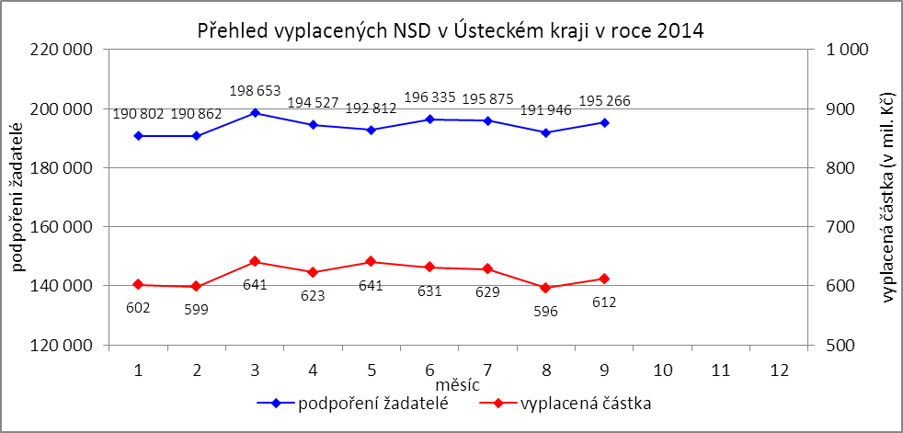

V průběhu měsíce **září** bylo v Ústeckém kraji finančně **podpořeno 195 266 osob a vyplacená částka dosáhla 612 mil. Kč**. Největší podíl podpořených osob i vyplacených prostředků byl v rámci dávek státní sociální podpory, kdy počet uspokojených žadatelů činil 109 273 osob, a vyplacená částka dosáhla 302 mil. Kč. Množství vynaložených finančních prostředků na dávky hmotné nouze činilo 146,5 mil. Kč  
a podpořeno bylo 38 500 osob. V rámci podpory osob se zdravotním postižením byly vyplaceny sociální dávky 47 493 žadatelům v celkové výši dosahující 163,5 mil. Kč. Největší množství žadatelů i vynaložených prostředků tradičně zaznamenávají na pracovištích v Teplicích, Ústí n. L., Mostě a Děčíně.

Tabulka č. 6 - Přehled vyplacených dávek a prostředků v rámci NSD

|  |  |  |  |  |  |  |
| --- | --- | --- | --- | --- | --- | --- |
| **Aktuální měsíc** | **Dávky státní sociální podpory** | | **Dávky hmotné nouze** | | **Dávky pro osoby se ZP** | |
| **KoP** | počet | Kč | počet | Kč | počet | Kč |
| Děčín | 11 687 | 32 920 266 | 3 191 | 11 596 558 | 6 129 | 21 638 993 |
| Chomutov | 8 101 | 21 390 754 | 2 869 | 11 321 374 | 4 055 | 14 547 812 |
| Jirkov | 3 438 | 8 244 031 | 1 185 | 4 701 064 | 0 | 0 |
| Kadaň | 3 231 | 9 179 036 | 1 126 | 4 585 963 | 2 201 | 9 067 452 |
| Klášterec nad Ohří | 1 821 | 5 104 321 | 760 | 2 944 529 | 0 | 0 |
| Libochovice | 1 159 | 3 031 921 | 173 | 750 520 | 0 | 0 |
| Litoměřice | 3 985 | 12 947 143 | 1 029 | 3 652 646 | 4 019 | 13 353 600 |
| Litvínov | 5 985 | 15 893 746 | 2 876 | 10 795 899 | 2 176 | 8 023 800 |
| Louny | 5 396 | 15 317 455 | 1 601 | 6 342 385 | 2 245 | 8 352 000 |
| Lovosice | 2 035 | 6 104 521 | 516 | 2 015 368 | 1 884 | 5 862 001 |
| Most | 12 154 | 32 182 868 | 5 341 | 15 209 525 | 4 176 | 14 544 164 |
| Podbořany | 1 693 | 4 556 979 | 582 | 2 372 193 | 868 | 3 010 600 |
| Roudnice nad Labem | 2 611 | 8 226 696 | 1 040 | 4 137 110 | 1 605 | 5 112 220 |
| Rumburk | 5 386 | 13 456 995 | 1 448 | 5 848 103 | 2 666 | 11 016 968 |
| Štětí | 1 931 | 5 357 610 | 871 | 3 183 905 | 0 | 0 |
| Teplice | 16 613 | 46 662 751 | 4 990 | 18 542 309 | 8 035 | 25 223 995 |
| Ústí nad Labem | 15 698 | 43 621 800 | 6 847 | 30 042 865 | 4 769 | 13 903 873 |
| Varnsdorf | 3 154 | 8 190 499 | 868 | 3 294 834 | 962 | 3 001 800 |
| Žatec | 3 195 | 9 320 692 | 1 187 | 5 156 163 | 1 703 | 6 823 958 |
| **Ústecký kraj** | **109 273** | **301 710 084** | **38 500** | **146 493 313** | **47 493** | **163 483 236** |

**Od začátku roku** bylo celkem podpořeno **1 747 078 žadatelů** o některou z dávek **a vyplacená částka dosáhla téměř 5,6 mld. Kč.** Nejvíce podpořených žadatelů je prostřednictvím dávek státní sociální podpory,  
kdy od začátku roku bylo podpořeno 974 838 osob a jejich podíl tak dosáhl 56 % všech žadatelů. Množství vyplacených peněz prostřednictvím této dávky dosáhlo téměř 2,75 mld. Kč a činilo přibližně 50 % všech uhrazených prostředků. Nejnižší podíl podpořených osob tvoří žadatelé o dávky hmotné nouze, které v průběhu letošního roku pobralo 353 895 osob, což bylo více než 20 % všech žadatelů o dávky. Uhrazeno bylo téměř 1,41 mld. Kč, tj. 25 % celkově vynaložených prostředků. Prostřednictvím dávek pro osoby se ZP bylo od začátku roku podpořeno 418 345 osob, což je přibližně 24 % všech žadatelů. Vynaložené prostředky prostřednictvím těchto dávek tvoří 25 % a celkem bylo v letošním roce uhrazeno bezmála 1,42 mld. Kč.

|  |  |  |  |  |  |  |
| --- | --- | --- | --- | --- | --- | --- |
| **Od začátku roku** | **Dávky státní sociální podpory** | | **Dávky hmotné nouze** | | **Dávky pro osoby se ZP** | |
| **KoP** | počet | Kč | počet | Kč | počet | Kč |
| Děčín | 104 983 | 299 858 582 | 30 520 | 115 906 313 | 53 143 | 192 918 364 |
| Chomutov | 70 921 | 192 045 414 | 25 246 | 100 484 971 | 36 276 | 127 488 359 |
| Jirkov | 30 779 | 97 195 335 | 10 244 | 42 086 159 | 12 | 4 800 |
| Kadaň | 29 528 | 84 829 069 | 12 240 | 49 086 016 | 19 103 | 75 473 319 |
| Klášterec nad Ohří | 16 999 | 48 161 109 | 6 940 | 27 785 943 | 0 | 0 |
| Libochovice | 10 304 | 28 283 190 | 1 564 | 6 736 135 | 0 | 0 |
| Litoměřice | 36 128 | 118 599 808 | 8 666 | 32 334 660 | 35 752 | 119 071 337 |
| Litvínov | 52 917 | 141 467 778 | 26 103 | 98 658 042 | 18 849 | 70 100 623 |
| Louny | 47 901 | 138 538 933 | 14 144 | 57 551 427 | 19 654 | 71 958 958 |
| Lovosice | 17 908 | 55 187 084 | 5 353 | 21 671 460 | 17 381 | 56 044 636 |
| Most | 108 957 | 289 595 757 | 46 486 | 172 426 032 | 36 077 | 122 075 876 |
| Podbořany | 15 451 | 42 452 832 | 4 965 | 20 448 177 | 7 126 | 23 931 664 |
| Roudnice nad Labem | 23 662 | 77 242 082 | 8 541 | 35 904 908 | 14 458 | 47 494 575 |
| Rumburk | 48 897 | 123 564 154 | 13 310 | 53 611 371 | 23 395 | 87 287 283 |
| Štětí | 17 626 | 49 141 285 | 8 876 | 34 078 271 | 0 | 0 |
| Teplice | 147 752 | 424 086 761 | 47 951 | 186 584 122 | 71 024 | 213 549 883 |
| Ústí nad Labem | 136 936 | 379 112 105 | 63 120 | 275 055 699 | 42 533 | 122 943 362 |
| Varnsdorf | 28 609 | 74 719 042 | 8 369 | 30 488 454 | 8 750 | 27 801 675 |
| Žatec | 28 580 | 84 861 456 | 11 257 | 48 665 404 | 14 812 | 57 047 480 |
| **Ústecký kraj** | **974 838** | **2 748 941 776** | **353 895** | **1 409 563 564** | **418 345** | **1 415 192 194** |

# **5. MAPOVÁNÍ PREDIKCE TRENDŮ ZAMĚSTNANOSTI A POTŘEB ZAMĚSTNAVATELŮ V ÚSTECKÉM KRAJI**

V krátkodobém horizontu 2 až 3 měsíců, tj. přibližně do konce roku, se v Ústeckém kraji předpokládá stagnace zaměstnanosti, popř. její mírné zlepšování, které se zastaví s příchodem zimních měsíců. V průběhu září pokračoval pokles uchazečů o zaměstnání i podílu nezaměstnaných na obyvatelstvu ve věku 15-64 let, ačkoliv se již jednalo pouze o minimální zlepšení.

Signály od vybraných zaměstnavatelů opětovně naznačují, že u nich dochází k pozvolnému nárůstu produkce a výroby, na který by měl být vázán i nábor nových pracovníků. Pozitivní vývoj a výhledové přijímání pracovníků hlásí zaměstnavatelé prakticky ve všech okresech. Samozřejmě se vyskytují i výjimky, kdy v následujících měsících dojde ke zrušení několika regionálních zaměstnavatelů či jejich částí a s tím spojeným organizačním změnám, což se negativně projeví na přílivu uchazečů do evidence úřadu práce. Cílem ÚP ČR, Krajské pobočky v Ústí nad Labem bude navázat spolupráci s těmito zaměstnavateli za účelem minimalizace dopadů na pracovníky při ztrátě zaměstnání.

Mezi nejžádanější profese v rámci Ústeckého kraje patří obchodní zástupci, číšníci a servírky, kuchaři, prodavači a obchodníci, řidiči automobilů (především MKD), strážní a ostraha objektu, zedníci, tesaři a truhláři, elektrikáři a elektromechanici, svářeči, obsluha strojů a zařízení, telefonisté či telefonní operátoři, učitelé apod.

V průběhu měsíce září 2014 bylo uskutečněno 186 monitorovacích návštěv u zaměstnavatelů, přičemž nejvíce (49) proběhlo tradičně v okrese Teplice. Z názorů většiny navštívených zaměstnavatelů všech okresů vyplývá očekávaný pozvolný nárůst počtu zakázek i objemu výroby, v horším případě stagnace. Pozitivně se zaměstnavatelé staví k nástrojům APZ či nabízeným RIP, které by mohly částečně napomoci ke zlepšení personální situace ve společnostech.

Tabulka č. 7 - Přehled realizovaných monitorovacích návštěv

|  |  |  |  |
| --- | --- | --- | --- |
| **Okres** | **Realizované monitorovací návštěvy** | | |
| červenec | srpen | září |
| Děčín | 9 | 14 | 18 |
| Chomutov | 28 | 15 | 22 |
| Litoměřice | 6 | 6 | 12 |
| Louny | 26 | 26 | 40 |
| Most | 10 | 8 | 8 |
| Teplice | 45 | 39 | 49 |
| Ústí n. L. | 25 | 24 | 37 |
| **Ústecký kraj** | **149** | **132** | **186** |

V současné době zatím stále nelze předpokládat, že by v horizontu 1 roku došlo k výraznému zlepšení situace v zaměstnanosti či nezaměstnanosti. Signály z průběhu roku 2014 však napovídají,  
že ke zlepšování dochází, neboť po dlouhé době vychází Ústecký kraj v meziročním srovnání pozitivně,  
ale na podílu nezaměstnaných se zlepšení projevuje zatím jen v řádech desetin procenta. K významnějšímu zlepšení situace může dojít až s globálním oživením ekonomiky, které na sebe naváže růst objemu výroby  
a vytváření nových pracovních míst. Zhoršení situace na pracovním trhu do určité míry způsobí zaváděné hospodářské a ekonomické sankce vůči Rusku a následná jím zaváděná protiopatření.

# **6. projekty spolufinancované z esf REALIZOVANÉ NA KRP ÚSTÍ NAD LABEM**

**Vzdělávejte se pro růst v Ústeckém kraji II**

Projekt „Vzdělávejte se pro růst v Ústeckém kraji II“ je zaměřen na podporu zaměstnavatelů  
s prorůstovým potenciálem a má podpořit 1 130 zaměstnanců. Cílem projektu je umožnit vybraným podnikům získat finanční příspěvky na vzdělávání či rekvalifikaci svých zaměstnanců, a to po dobu jejich vzdělávání. Od ledna 2014, kdy začal příjem žádostí, bylo přijato celkem 579 žádostí, přičemž komisí bylo schváleno 388 žádostí. K 30. 9. 2014 bylo uzavřeno 255 dohod se 100 zaměstnavateli. Těmto dohodám odpovídá 1 681 účastníků vzdělávacích aktivit. Na realizaci projektu bylo k 30. 9. 2014, z celkového rozpočtu 87,9 mil. Kč, doposud vyčerpáno cca 14,8 mil. Kč. Realizace projektu končí k 31. 10. 2015.

**Odborné praxe pro mladé do 30 let v Ústeckém kraji**

Projekt „Odborné praxe pro mladé do 30 let v Ústeckém kraji“ je určen mladým uchazečům  
o zaměstnání (do 30 let) dlouhodobě evidovaným a s minimální pracovní zkušeností. Hlavním cílem je poskytnou těmto lidem odborné dovednosti a znalosti pro výkon konkrétní profese realizované formou praxe u zaměstnavatele a začlenit se tak na trh práce. V projektu je plánováno pomoci 1 300 mladým lidem. Celkový počet zapojených lidí do projektu k 30. 9. 2014 činí 1 746 účastníků. Cílem projektu je umístit  
na vyhrazená pracovní místa u zaměstnavatelů alespoň 981 účastníků. Od začátku projektu bylo zprostředkováno zaměstnání celkem 1 147 účastníkům. Z celkového rozpočtu projektu, který po navýšení činí cca 253 mil. Kč, bylo dosud vyčerpáno cca 68,2 mil Kč.

**Práce pro každého v Ústeckém kraji**

Projekt „Práce pro každého v Ústeckém kraji“ je zaměřen na pomoc uchazečům se základním vzděláním nebo kvalifikací, kterou již nemůžou uplatnit na trhu práce, neboť se poptávka po těchto profesích na trhu práce snížila, či dokonce zanikla. Projekt je také určen pro uchazeče, kteří byli vyučeni  
v oborech sice žádaných, ale individuálně neuplatnitelných tj. nikdy svou profesi nevykonávali, či nemohli vykonávat např. z důvodu zdravotního stavu, sociální zátěže či péče o děti. Realizace projektových aktivit, kterou zajišťuje dodavatel, probíhá od června 2013. V současnosti probíhají nábory uchazečů do 4. cyklu projektu. K 31. 8. 2014 bylo podpořeno 689 účastníků z celkově plánovaných 800. Cílem projektu je umístit na pracovní trh minimálně 400 účastníků. V tomto období se podařilo umístit na dotovaná pracovní místa 274 účastníků projektu a na nedotovaná pracovní místa 105. Projekt tak pomohl najít práci již 379 lidem.   
Z celkového rozpočtu projektu, který činí cca 53,5 mil. Kč, bylo dosud vyčerpáno cca 25,5 mil. Kč.

**Sociálně vyloučené lokality Ústeckého kraje**

Projekt „Sociálně vyloučené lokality Ústeckého kraje“ je zaměřen na nezaměstnané osoby pocházející ze sociálně vyloučených lokalit Ústeckého kraje. Cílem projektu je pomoci lidem z těchto lokalit prostřednictvím projektových aktivit, mezi které patří individuální a skupinové poradenství, motivace  
a aktivizace, rekvalifikace, pracovní asistence včetně doprovodů na pracovní pohovory a zprostředkování podporovaného zaměstnání s využitím pracovní asistence ještě po dobu několika prvních týdnů na novém pracovišti. Podpořeno bude v rámci projektu celkem 800 uchazečů, z nichž minimálně 400 osob bude umístěno na trh práce. Celkový rozpočet projektu činí cca 101 mil Kč, z toho bylo k 30. 9. 2014 vyčerpáno cca 4,9 mil. Kč. V červenci 2014 byly realizovány informační schůzky a individuální vstupy do projektu. Celkem bylo od počátku projektu ze všech lokalit zapojeno 847 lidí. Těmto lidem je poskytováno průběžné individuální poradenství. Dále pro ně bylo připraveno aktivizačně motivační školení, které úspěšně absolvovalo 887 lidí. Od začátku realizace se podařilo umístit na trh práce 261 účastníků projektu,  
z nichž 231 účastníků bylo podpořeno mzdovým příspěvkem.

**Restart na druhou v Ústeckém kraji**

Projekt Restart na druhou v Ústeckém kraji je zacílen na pomoc zaměstnancům, kterým hrozí ztráta zaměstnání nebo jsou již ve výpovědní lhůtě, a to zejména z důvodu organizačních změn. V průběhu měsíce září bylo zapojeno dalších více než třicet nových účastníků. Celkově tak do projektu již vstoupilo 340 lidí.  
Z jednotlivých modulů školení, která jsou pro účastníky připravena v oblasti pracovního práva, psychologie, finanční gramotnosti a soft skills, bylo do konce září 2014 vydáno 884 osvědčení úspěšným absolventům. Do konce září 2014 projekt pomohl ke znovuzapojení do pracovního procesu 165 účastníkům, z nichž 120 bylo umístěno na dotovaná pracovní místa. Tři účastníci se rozhodli pro dráhu OSVČ. Z celkového rozpočtu 49,2 mil. Kč bylo dosud vyčerpáno cca 7,7 mil. Kč.

# **7. Aktivity eures poradce V ÚSTECKÉM KRAJI**

V měsíci září EURES poradkyně prováděla pravidelné aktualizace volných pracovních míst dle vymezené odpovědnosti, vedla individuální pohovory s uchazeči o zaměstnání v zahraničí i zaměstnavateli.

**4. 9. 2014** proběhl první z pravidelných individuálních poradenských dnů na ÚP ČR KoP v Mostě. Tyto poradenské dny povede EURES poradkyně společně s kolegou z AA Freiberg, EURES poradcem André Schirmerem každé 2 měsíce. Poradenství bylo poskytnuto 8 uchazečům o práci v SRN či o informace  
o životních a pracovních podmínkách v německém příhraničí.

**15. 9. 2014** se v Karlových Varech konalo jednání pracovní skupiny, která připravuje náplň „Stáží v zahraničí“ v rámci NUTSII Severozápad. Byl projednán časový harmonogram přípravy i průběhu náborů  
a spolupráce s německými zaměstnavateli, úřady práce, hospodářskými komorami.

**17. 9. 2014 - přednáška EURES** o možnostech práce a stáží v EU/EHP **pro studenty** SPŠ Resslova v Ústí nad Labem (50 účastníků).

**18. - 19. 9. 2014** - první blok kurzu HR Profesionál v PMF Institutu v Praze.

**22. 9. 2014** - přednáška EURES v rámci projektu ESF (15 účastníků).

**23. 9. 2014** se v Clarion Congress Hotelu v Ústí nad Labem konala **5. přeshraniční burza pracovních příležitostí**. Zúčastnilo se jí 21 zaměstnavatelů ze SRN, Švýcarska a Nizozemska, navštívilo ji kolem 600 zájemců o práci a informace s ní spojené. Součástí byly 2 přednášky o životních a pracovních podmínkách v SRN (90 účastníků).

**29. 9. 2014** se konal další pravidelný individuální poradenský den pro zájemce o práci v SRN s EURES poradkyní Ramonou Zimmermann z AA Pirna. Poradenství bylo poskytnuto 8 uchazečům.

V měsíci **září 2014** se zájem uchazečů o práci i o informace týkající se životních a pracovních podmínek v EU/EHP opět zvýšil. Nejčastěji se jedná o dotazy v souvislosti se životem a prací v SRN, Nizozemsku, Velké Británii a Rakousku, přibývá dotazů týkajících se Lichtenštejnska a Lucemburska. Témata se ve stále větší míře dotýkají problémů koordinace sociálních dávek v rámci EU/EHP a pracovně-právní nebo daňové problematiky. Během tohoto měsíce došlo k celkem  **470** kontaktům se zájemci o zaměstnání či informace, resp. se zaměstnavateli (52), a to formou osobní návštěvy (34), telefonického rozhovoru (132) a e-mailové korespondence (304). V rámci výše zmíněných přednášek bylo poskytnuto poradenství 155 zájemcům. 8 kontaktních osob EURES na úrovni okresů nahlásilo za měsíc září vyřízení celkem 52 informačních požadavků služby EURES.

# **8. Veřejná služba realizovaná v Ústeckém kraji**

S účinností od 6. 2. 2013 byla zrušena povinnost nástupu na veřejnou službu a v současné době je pouze na vůli uchazeče, zda ji bude vykonávat. V průběhu měsíce září nastoupilo v kraji na veřejnou službu 8 uchazečů a 15 osob ji ukončilo. K poslednímu dni sledovaného měsíce tak bylo aktivně zařazeno na výkon veřejné služby 9 uchazečů o zaměstnání, přičemž nejvíce (6) na kontaktním pracovišti ve Štětí.

Tabulka č. 8 - Realizace veřejné služby

|  |  |  |  |  |
| --- | --- | --- | --- | --- |
| **KoP** | **Počet vykonavatelů veřejné služby - KrP Ústí nad Labem** | | | |
| ke konci  min. měsíce | nové nástupy | ukončení | ke konci  sled. měsíce |
| Děčín | 0 | 0 | 0 | 0 |
| Chomutov | 0 | 0 | 0 | 0 |
| Jirkov | 0 | 0 | 0 | 0 |
| Kadaň | 0 | 0 | 0 | 0 |
| Klášterec nad Ohří | 0 | 0 | 0 | 0 |
| Libochovice | 2 | 0 | 2 | 0 |
| Litoměřice | 1 | 0 | 0 | 1 |
| Litvínov | 0 | 0 | 0 | 0 |
| Louny | 1 | 0 | 0 | 1 |
| Lovosice | 0 | 0 | 0 | 0 |
| Most | 0 | 0 | 0 | 0 |
| Podbořany | 0 | 0 | 0 | 0 |
| Roudnice nad Labem | 0 | 0 | 0 | 0 |
| Rumburk | 0 | 0 | 0 | 0 |
| Štětí | 11 | 7 | 12 | 6 |
| Teplice | 0 | 0 | 0 | 0 |
| Ústí nad Labem | 0 | 0 | 0 | 0 |
| Varnsdorf | 0 | 0 | 0 | 0 |
| Žatec | 1 | 1 | 1 | 1 |
| **Ústecký kraj** | **16** | **8** | **15** | **9** |

# **9. Kontrolní a inspekční činnost NA KRP ÚSTÍ NAD lABEM**

Kontrolní a inspekční činnost je prováděna na základě schválených plánů dle jednotlivých agend či na základě přijatých podnětů. Referát specializovaných kontrol Krajské pobočka v Ústí nad Labem provádí:

* následné veřejnosprávní kontroly,
* kontroly podle zákona o státní sociální podpoře
* inspekce poskytování sociálních služeb
* kontroly průměrného čistého měsíčního výdělku.

Dále pracovnice referátu spolupracují s útvarem zaměstnanosti při kontrole investičních pobídek.

**Podle zákona č. 320/2001 Sb., o finanční kontrole** - tzv. veřejnosprávní kontroly. V září 2014 bylo zahájeno, v režimu zákona č. 320/2001 Sb., o finanční kontrole, 27 následných veřejnosprávních kontrol, ukončeno bylo v uvedeném období 26 následných kontrol.

Pro potřeby oddělení zaměstnanosti na krajské pobočce a pro podporu rozhodování o poskytnutí příspěvků z APZ na kontaktních pracovištích, je zpracován přehled „Rekapitulace výsledků následných veřejnosprávních kontrol“ za měsíc září, kde jsou uvedeny úkony provedené v tomto měsíci. Rekapitulace obsahuje následné veřejnosprávní kontroly, které byly u příjemců veřejné finanční podpory bez zjištění (v celkové výši 8 310 865,-), dále pak i kontroly, kde bylo zjištěno porušení dohod se stručným popisem jejich porušení (porušení v celkové výši 143 030,-). U 1 probíhající kontroly bylo zjištěno podezření na spáchání trestného činu a toto podezření bylo oznámeno PČR.

V uvedeném období byly zaslány 2 výzvy k vrácení finančních prostředků příjemcem finanční podpory v celkové výši 65 174,00 Kč, 2 dohody byly z důvodu porušení rozpočtové kázně předány k dalšímu řízení na místně příslušný finanční úřad. Příjemci veřejné finanční podpory porušil bod dohody, který je porušením rozpočtové kázně.

**Podle zákona č. 117/1995 Sb., o státní sociální podpoře** bylo zahájeno 41 kontrol, ukončeno bylo 36 kontrol. Z provedených kontrol byly vyčísleny přeplatky na výplatách dávek státní sociální podpory v celkové výši 59 040,00 Kč. Za spáchání správního deliktu byla uložena 1 pokuta ve výši 10 000,00 Kč.

Byl nastaven **nový systém kontrol** v oblasti dávek SSP. Zaměstnavatel je osloven se žádostí,  
aby zaslal seznam všech zaměstnanců firmy. Tito zaměstnanci jsou porovnáni s databází SSP a jsou identifikováni příjemci dávek SSP. Na základě zjištění příjemců dávek je oslovena firma, aby předložila příjmy - mzdové listy u těchto zaměstnanců (příjemců dávek). Tímto způsobem se podařilo odhalit nepřiznané příjmy. Např. v Mostě 1 zaměstnanec nenahlásil příjmy v roce 2012 v celkové výši 38 309,00 Kč, celková výše nenahlášených příjmů z této kontroly byla 105 tis. Kč. V Lounech 1 zaměstnanec nenahlásil  
za rok 2014 příjem 31 962,00 Kč, celková výše nenahlášených příjmů z této kontroly byla 204 tis. Kč.

Původní systém kontrol spočíval v tom, že se vyhledáváním dle IČ firmy vygenerovali pouze klienti, kteří měli doložené příjmy od firmy a předložili je úřadu. Nový systém umožní odhalit i ty zaměstnance, kteří příjmy nepřiznali.

**Inspekce poskytování sociálních služeb** - v uvedeném období byly zahájeny 2 inspekce poskytování sociálních služeb a 4 byly ukončeny. V jednom případě došlo k zahájení správního řízení o uložení pokuty v celkové výši 16 000,00 Kč.

**Podle zákona č. 435/2004 Sb., o zaměstnanosti** byly provedeny 2 kontroly průměrného měsíčního čistého výdělku.

# **10. Podpora odborného vzdělávání zaměstnanců v Ústeckém kraji**

Úřad práce ČR, Krajská pobočka v Ústí nad Labem se podílí na realizaci projektu „Podpora odborného vzdělávání zaměstnanců“. Projekt je realizován v období 1. 12. 2013 - 31. 8. 2015 v rámci Operačního programu Lidské zdroje a zaměstnanost a navazuje na sérii projektů, které jsou v ČR realizovány od roku 2009 s cílem podpořit odborný rozvoj zaměstnanců.

Projekt je určen zaměstnavatelům, případně osobám samostatně výdělečně činným, kteří i přes negativní vývoj aktuální ekonomické situace mají na trhu stabilní pozici s možností přechodu k růstu. Projekt umožní získat vybraným podnikům finanční příspěvky na vzdělávací aktivity nebo rekvalifikace svých zaměstnanců. Současně budou zaměstnavateli uhrazeny mzdové náklady vzdělávaných zaměstnanců, a to po celou dobu jejich vzdělávání. Podmínkou vstupu do projektu je výše tržeb zaměstnavatele nebo osoby samostatně výdělečně činné, která v meziročním srovnání nesmí zaznamenat pokles překračující 5 %.

Úřad práce ČR, Krajská pobočka v Ústí nad Labem dosud přijala 113 žádostí od 36 zaměstnavatelů nebo osob samostatně výdělečně činných pro 1 538 zaměstnanců/osob samostatně výdělečně činných. Z uvedeného počtu bylo schváleno 82 žádostí pro 914 zaměstnanců/osob samostatně výdělečně činných.

# **11. zahraniční zaměstnanost V ÚSTECKÉM KRAJI**

Tabulka č. 9 - Přehled zahraniční zaměstnanosti i nezaměstnanosti

|  |  |  |  |  |  |  |  |  |  |
| --- | --- | --- | --- | --- | --- | --- | --- | --- | --- |
| **Zaměstnanost zahraničních občanů** | | **Ústecký**  **kraj** | Děčín | Chomutov | Litoměřice | Louny | Most | Teplice | Ústí n. L. |
| Povolení k zaměstnání | Vydaná a prodloužená | **5** | 0 | 0 | 0 | 4 | 0 | 1 | 0 |
| Skončení platnosti | **18** | 1 | 3 | 0 | 1 | 4 | 9 | 0 |
| z toho pro členy družstev  (podle § 89 ZoZ) | Vydaná a prodloužená | **0** | 0 | 0 | 0 | 0 | 0 | 0 | 0 |
| Skončení platnosti | **0** | 0 | 0 | 0 | 0 | 0 | 0 | 0 |
| z toho pro společníky obchodních společnost (podle § 89 ZoZ) | Vydaná a prodloužená | **0** | 0 | 0 | 0 | 0 | 0 | 0 | 0 |
| Skončení platnosti | **0** | 0 | 0 | 0 | 0 | 0 | 0 | 0 |
| z toho pro sezónní pracovníky  (podle § 96 ZoZ) | Vydaná a prodloužená | **0** | 0 | 0 | 0 | 0 | 0 | 0 | 0 |
| Skončení platnosti | **0** | 0 | 0 | 0 | 0 | 0 | 0 | 0 |
| Informační karty cizinců, kteří nepotřebují povolení k zaměstnání | Ohlášené zahájení | **82** | 4 | 12 | 21 | 7 | 9 | 11 | 18 |
| Ohlášené ukončení | **41** | 0 | 8 | 13 | 0 | 2 | 11 | 7 |
| Informační karty občanů EU/EHP a Švýcarska a rodinných příslušníků | Ohlášené zahájení | **369** | 26 | 42 | 64 | 136 | 18 | 44 | 39 |
| Ohlášené ukončení | **938** | 16 | 19 | 33 | 808 | 7 | 18 | 37 |

V průběhu září bylo v Ústeckém kraji vydáno či prodlouženo 5 povolení k zaměstnání,  
přičemž nejvíce (4) připadalo na okres Louny. Ve stejném období skončila platnost 18 povolením, nejvíce  
z nich (9) bylo v okrese Teplice. Ve sledovaném měsíci podali žadatelé na úřady práce v kraji 451 informačních karet o zahájení zaměstnání, z čehož bylo 369 z EU/EHP i Švýcarska a 82 ze „třetích zemí“.  
Za stejnou dobu ukončilo výkon zaměstnání 979 zahraničních zaměstnanců, přičemž 938 bylo z EU/EHP  
či Švýcarska a 41 ze „třetích zemí“.

# **12. přílohy - podíl nezaměstnaných v obcích Ústeckého kraje k 30. 9. 2014**

Tabulka č. 10 - Podíl nezaměstnaných dle obcí

|  |  |  |  |  |
| --- | --- | --- | --- | --- |
| **Obec** | **Kód obce** | **Uchazeči celkem** | **Obyvatelstvo 15-64 let** | **PN (v %)** |
| Bílence | 562980 | 21 | 179 | 11,17 |
| Blatno | 562998 | 16 | 332 | 4,82 |
| Březno | 563013 | 86 | 882 | 9,64 |
| Černovice | 563021 | 25 | 377 | 6,63 |
| Droužkovice | 563056 | 28 | 568 | 4,93 |
| Hora Svatého Šebestiána | 563064 | 20 | 217 | 8,76 |
| Hrušovany | 563072 | 43 | 383 | 11,23 |
| Chomutov | 562971 | 3 992 | 33 577 | 11,64 |
| Kalek | 563111 | 12 | 170 | 6,47 |
| Křimov | 563161 | 32 | 265 | 11,70 |
| Málkov | 563200 | 34 | 542 | 6,09 |
| Místo | 563242 | 32 | 321 | 9,97 |
| Nezabylice | 546160 | 9 | 144 | 6,25 |
| Spořice | 563340 | 72 | 1 027 | 6,91 |
| Údlice | 563382 | 34 | 812 | 4,06 |
| Všehrdy | 563471 | 8 | 108 | 6,48 |
| Výsluní | 563498 | 15 | 301 | 4,98 |
| **KoP Chomutov** |  | **4 479** | **40 205** | **10,91** |
| Boleboř | 563005 | 13 | 170 | 7,65 |
| Jirkov | 563099 | 2 064 | 14 380 | 14,05 |
| Otvice | 563277 | 31 | 442 | 7,01 |
| Pesvice | 546062 | 4 | 94 | 3,19 |
| Strupčice | 563358 | 49 | 589 | 8,32 |
| Vrskmaň | 563463 | 21 | 209 | 9,57 |
| Všestudy | 563480 | 12 | 139 | 8,63 |
| Vysoká Pec | 563501 | 51 | 714 | 7,00 |
| **KoP Jirkov** |  | **2 245** | **16 737** | **13,14** |
| Chbany | 563081 | 77 | 441 | 17,01 |
| Kadaň | 563102 | 1 308 | 12 200 | 9,97 |
| Kovářská | 563137 | 76 | 800 | 9,00 |
| Kryštofovy Hamry | 563315 | 6 | 72 | 8,33 |
| Libědice | 563188 | 26 | 173 | 13,87 |
| Loučná pod Klínovcem | 546518 | 9 | 65 | 12,31 |
| Mašťov | 563218 | 37 | 398 | 9,30 |
| Měděnec | 563226 | 6 | 92 | 6,52 |
| Pětipsy | 563293 | 21 | 137 | 13,14 |
| Račetice | 546071 | 26 | 292 | 8,90 |
| Radonice | 563323 | 98 | 795 | 12,08 |
| Rokle | 563331 | 27 | 195 | 13,85 |
| Vejprty | 563404 | 216 | 2 108 | 9,96 |
| Veliká Ves | 563412 | 20 | 215 | 9,30 |
| Vilémov | 563439 | 39 | 422 | 9,00 |
| **KoP Kadaň** |  | **1 992** | **18 405** | **10,21** |
| Domašín | 563048 | 12 | 127 | 9,45 |
| Klášterec nad Ohří | 563129 | 1 079 | 10 556 | 10,11 |
| Okounov | 563269 | 19 | 226 | 8,41 |
| Perštejn | 563285 | 50 | 775 | 6,45 |
| **KoP Klášterec nad Ohří** |  | **1 160** | **11 684** | **9,83** |

|  |  |  |  |  |
| --- | --- | --- | --- | --- |
| **Obec** | **Kód obce** | **Uchazeči celkem** | **Obyvatelstvo 15-64 let** | **PN (v %)** |
| Blšany u Loun | 542547 | 12 | 199 | 5,53 |
| Brodec | 546895 | 0 | 54 | 0,00 |
| Břvany | 566063 | 22 | 229 | 8,73 |
| Cítoliby | 542571 | 65 | 682 | 8,94 |
| Černčice | 542628 | 75 | 927 | 7,66 |
| Dobroměřice | 546861 | 66 | 964 | 6,12 |
| Domoušice | 566152 | 49 | 429 | 10,26 |
| Hříškov | 566195 | 24 | 254 | 9,45 |
| Hřivice | 566217 | 23 | 427 | 5,15 |
| Chlumčany | 566233 | 30 | 383 | 7,31 |
| Chožov | 566241 | 58 | 407 | 13,27 |
| Chraberce | 546429 | 4 | 92 | 4,35 |
| Jimlín | 546011 | 52 | 582 | 8,25 |
| Koštice | 566284 | 39 | 424 | 8,73 |
| Kozly | 530557 | 11 | 96 | 8,33 |
| Lenešice | 566322 | 112 | 968 | 10,74 |
| Libčeves | 566349 | 77 | 681 | 10,72 |
| Líšťany | 546879 | 26 | 304 | 7,89 |
| Louny | 565971 | 1 300 | 12 609 | 9,56 |
| Nová Ves | 542636 | 4 | 76 | 3,95 |
| Obora | 542580 | 14 | 275 | 5,09 |
| Opočno | 542555 | 8 | 86 | 9,30 |
| Panenský Týnec | 566535 | 17 | 312 | 5,45 |
| Peruc | 566551 | 130 | 1 457 | 8,30 |
| Pnětluky | 566578 | 20 | 252 | 7,54 |
| Počedělice | 566586 | 14 | 182 | 7,14 |
| Postoloprty | 566624 | 472 | 3 363 | 13,41 |
| Raná | 566659 | 9 | 182 | 3,30 |
| Ročov | 566667 | 32 | 397 | 7,81 |
| Slavětín | 566713 | 30 | 345 | 8,41 |
| Smolnice | 566721 | 18 | 275 | 6,55 |
| Toužetín | 566829 | 26 | 203 | 11,82 |
| Úherce | 546178 | 4 | 51 | 7,84 |
| Veltěže | 566896 | 35 | 276 | 12,32 |
| Vinařice | 566918 | 15 | 159 | 8,18 |
| Vrbno nad Lesy | 566926 | 6 | 130 | 3,85 |
| Vršovice | 546887 | 16 | 173 | 8,09 |
| Výškov | 566951 | 44 | 342 | 12,57 |
| Zbrašín | 566977 | 22 | 216 | 8,80 |
| Želkovice | 530565 | 4 | 67 | 5,97 |
| Žerotín | 543012 | 12 | 131 | 9,16 |
| **KoP Louny** |  | **2 997** | **29 661** | **9,44** |
| Blatno | 566004 | 26 | 368 | 6,79 |
| Blšany | 566021 | 71 | 651 | 10,29 |
| Krásný Dvůr | 566306 | 46 | 497 | 8,25 |
| Kryry | 566314 | 140 | 1 609 | 7,96 |
| Lubenec | 566438 | 101 | 972 | 9,98 |
| Nepomyšl | 566501 | 34 | 251 | 11,95 |
| Očihov | 566527 | 26 | 261 | 9,58 |
| Petrohrad | 566560 | 59 | 435 | 12,87 |
| Podbořanský Rohozec | 566608 | 12 | 90 | 10,00 |
| Podbořany | 566616 | 419 | 4 314 | 8,97 |
| Vroutek | 566934 | 140 | 1 295 | 10,04 |
| **KoP Podbořany** |  | **1 074** | **10 743** | **9,26** |

|  |  |  |  |  |
| --- | --- | --- | --- | --- |
| **Obec** | **Kód obce** | **Uchazeči celkem** | **Obyvatelstvo 15-64 let** | **PN (v %)** |
| Bílina | 567451 | 1 168 | 11 621 | 9,49 |
| Bořislav | 567469 | 6 | 276 | 2,17 |
| Bystřany | 567477 | 82 | 1 255 | 6,37 |
| Bžany | 567485 | 35 | 595 | 5,55 |
| Dubí | 567507 | 552 | 5 480 | 9,65 |
| Duchcov | 567515 | 630 | 5 695 | 10,73 |
| Háj u Duchcova | 567523 | 39 | 794 | 4,79 |
| Hostomice | 567531 | 93 | 878 | 10,25 |
| Hrob | 567558 | 80 | 1 364 | 5,50 |
| Hrobčice | 567566 | 53 | 756 | 6,61 |
| Jeníkov | 567582 | 45 | 653 | 6,89 |
| Kladruby | 567604 | 12 | 253 | 4,74 |
| Kostomlaty pod Milešovkou | 567612 | 25 | 587 | 3,92 |
| Košťany | 567621 | 208 | 2 108 | 9,63 |
| Krupka | 567639 | 910 | 9 232 | 9,47 |
| Lahošť | 567647 | 29 | 417 | 6,24 |
| Ledvice | 567655 | 30 | 379 | 7,65 |
| Lukov | 546909 | 8 | 102 | 7,84 |
| Měrunice | 567698 | 11 | 238 | 4,20 |
| Mikulov | 567701 | 4 | 150 | 2,67 |
| Modlany | 567710 | 53 | 702 | 7,26 |
| Moldava | 567728 | 24 | 134 | 17,91 |
| Novosedlice | 567752 | 172 | 1 536 | 10,81 |
| Ohníč | 567761 | 35 | 499 | 6,81 |
| Osek | 567779 | 188 | 3 280 | 5,34 |
| Proboštov | 567787 | 156 | 1 880 | 7,98 |
| Rtyně nad Bílinou | 567809 | 32 | 581 | 4,99 |
| Srbice | 567833 | 23 | 235 | 8,94 |
| Světec | 567841 | 31 | 693 | 3,90 |
| Teplice | 567442 | 3 399 | 33 242 | 9,85 |
| Újezdeček | 567850 | 73 | 648 | 10,96 |
| Zabrušany | 567868 | 69 | 777 | 8,75 |
| Žalany | 567876 | 23 | 369 | 6,23 |
| Žim | 567884 | 8 | 117 | 6,84 |
| **KoP Teplice** |  | **8 306** | **87 526** | **9,11** |
| Bitozeves | 565997 | 34 | 292 | 10,96 |
| Blažim | 566012 | 20 | 190 | 10,00 |
| Čeradice | 530581 | 28 | 198 | 13,64 |
| Deštnice | 566128 | 14 | 122 | 10,66 |
| Holedeč | 566187 | 32 | 400 | 7,75 |
| Liběšice | 566357 | 54 | 525 | 8,95 |
| Libočany | 530590 | 25 | 378 | 5,82 |
| Libořice | 566381 | 24 | 242 | 9,92 |
| Lipno | 566403 | 24 | 361 | 6,09 |
| Lišany | 566411 | 18 | 105 | 17,14 |
| Měcholupy | 566454 | 106 | 694 | 14,99 |
| Nové Sedlo | 566519 | 44 | 377 | 11,14 |
| Staňkovice | 543128 | 62 | 624 | 9,78 |
| Tuchořice | 566853 | 38 | 480 | 7,50 |
| Velemyšleves | 566870 | 42 | 217 | 17,51 |
| Zálužice | 530603 | 7 | 52 | 13,46 |
| Žatec | 566985 | 1 386 | 12 978 | 10,16 |
| Žiželice | 567019 | 42 | 307 | 13,36 |
| **KoP Žatec** |  | **2 000** | **18 542** | **10,26** |

|  |  |  |  |  |
| --- | --- | --- | --- | --- |
| **Obec** | **Kód obce** | **UoZ** | **Obyvatelstvo** | **PN (v %)** |
| Budyně nad Ohří | 564656 | 168 | 1 423 | 11,52 |
| Černiv | 564699 | 11 | 122 | 9,02 |
| Evaň | 564834 | 21 | 177 | 11,86 |
| Chotěšov | 564940 | 27 | 319 | 8,46 |
| Klapý | 565024 | 18 | 328 | 4,88 |
| Křesín | 565075 | 26 | 227 | 11,45 |
| Libochovice | 565164 | 250 | 2 292 | 10,69 |
| Lkáň | 546691 | 14 | 133 | 10,53 |
| Martiněves | 565253 | 37 | 508 | 7,28 |
| Mšené-lázně | 565318 | 125 | 1 159 | 10,61 |
| Přestavlky | 565474 | 24 | 179 | 12,85 |
| Radovesice | 565521 | 25 | 299 | 8,36 |
| Sedlec | 546721 | 14 | 145 | 8,97 |
| Slatina | 565601 | 22 | 186 | 11,83 |
| Žabovřesky nad Ohří | 565938 | 15 | 168 | 8,33 |
| **KoP Libochovice** |  | **797** | **7 665** | **10,19** |
| Bohušovice nad Ohří | 564591 | 137 | 1 728 | 7,81 |
| Brňany | 564613 | 24 | 322 | 7,45 |
| Brozany nad Ohří | 564621 | 70 | 878 | 7,86 |
| Býčkovice | 546780 | 26 | 210 | 12,38 |
| Dolánky nad Ohří | 553646 | 15 | 173 | 8,67 |
| Hlinná | 564842 | 11 | 173 | 6,36 |
| Horní Řepčice | 546763 | 5 | 64 | 7,81 |
| Chudoslavice | 546810 | 6 | 109 | 5,50 |
| Kamýk | 546771 | 4 | 97 | 4,12 |
| Křešice | 565083 | 68 | 942 | 7,22 |
| Libochovany | 565156 | 31 | 398 | 7,79 |
| Litoměřice | 564567 | 1 313 | 16 284 | 7,92 |
| Malíč | 542491 | 8 | 117 | 6,84 |
| Michalovice | 542521 | 8 | 104 | 7,69 |
| Miřejovice | 530506 | 9 | 151 | 5,96 |
| Mlékojedy | 565296 | 15 | 156 | 9,62 |
| Píšťany | 542539 | 16 | 145 | 11,03 |
| Ploskovice | 565393 | 19 | 301 | 6,31 |
| Polepy | 565431 | 98 | 932 | 10,19 |
| Staňkovice | 546828 | 5 | 42 | 11,90 |
| Terezín | 565717 | 175 | 1 974 | 8,66 |
| Travčice | 565741 | 31 | 424 | 7,31 |
| Trnovany | 542407 | 17 | 234 | 7,26 |
| Třebušín | 565792 | 42 | 378 | 11,11 |
| Velké Žernoseky | 565857 | 30 | 336 | 8,93 |
| Vrutice | 565911 | 22 | 197 | 11,17 |
| Žalhostice | 565946 | 33 | 350 | 9,43 |
| Žitenice | 565962 | 81 | 1 070 | 7,57 |
| **KoP Litoměřice** |  | **2 319** | **28 289** | **8,08** |
| Drahobuz | 564770 | 17 | 175 | 9,71 |
| Hoštka | 564877 | 142 | 1 158 | 12,00 |
| Chotiněves | 564966 | 6 | 149 | 4,03 |
| Levín | 565105 | 7 | 86 | 8,14 |
| Liběšice | 565121 | 93 | 1 090 | 8,44 |
| Lovečkovice | 565211 | 43 | 362 | 11,88 |
| Račice | 565482 | 17 | 214 | 7,94 |
| Rochov | 565547 | 8 | 67 | 11,94 |
| Snědovice | 565610 | 43 | 541 | 7,95 |
| Štětí | 565709 | 819 | 6 094 | 13,05 |
| Úštěk | 565814 | 235 | 1 962 | 11,72 |
| **KoP Štětí** |  | **1 430** | **11 898** | **11,74** |
| **Obec** | **Kód obce** | **Uchazeči celkem** | **Obyvatelstvo 15-64 let** | **PN (v %)** |
| Čížkovice | 564711 | 73 | 940 | 7,55 |
| Děčany | 564729 | 32 | 234 | 12,82 |
| Dlažkovice | 564737 | 7 | 68 | 10,29 |
| Chodovlice | 564931 | 4 | 104 | 3,85 |
| Chotiměř | 564958 | 17 | 203 | 8,37 |
| Jenčice | 505528 | 19 | 234 | 8,12 |
| Keblice | 565016 | 27 | 239 | 11,30 |
| Lhotka nad Labem | 565113 | 14 | 320 | 3,75 |
| Lovosice | 565229 | 583 | 5 683 | 10,12 |
| Lukavec | 565237 | 35 | 280 | 12,14 |
| Malé Žernoseky | 565245 | 34 | 475 | 7,16 |
| Podsedice | 565415 | 29 | 418 | 6,94 |
| Prackovice nad Labem | 565458 | 41 | 411 | 9,98 |
| Siřejovice | 565598 | 11 | 191 | 5,76 |
| Sulejovice | 565695 | 39 | 577 | 6,76 |
| Třebenice | 565768 | 83 | 1 332 | 6,08 |
| Třebívlice | 565776 | 55 | 605 | 9,09 |
| Úpohlavy | 565806 | 17 | 171 | 9,94 |
| Velemín | 565849 | 89 | 1 037 | 8,49 |
| Vchynice | 565865 | 14 | 218 | 6,42 |
| Vlastislav | 565873 | 4 | 111 | 3,60 |
| Vrbičany | 565903 | 28 | 220 | 12,27 |
| **KoP Lovosice** |  | **1 255** | **14 071** | **8,78** |
| Bechlín | 564575 | 69 | 858 | 7,81 |
| Brzánky | 546755 | 10 | 53 | 16,98 |
| Bříza | 564648 | 23 | 309 | 7,12 |
| Ctiněves | 564672 | 20 | 200 | 10,00 |
| Černěves | 546852 | 9 | 151 | 5,96 |
| Černouček | 542423 | 14 | 201 | 6,97 |
| Dobříň | 564745 | 21 | 372 | 5,65 |
| Doksany | 564753 | 18 | 250 | 7,20 |
| Dušníky | 564818 | 29 | 297 | 9,76 |
| Horní Beřkovice | 564851 | 30 | 596 | 5,03 |
| Hrobce | 564893 | 42 | 442 | 9,50 |
| Chodouny | 564923 | 52 | 434 | 11,75 |
| Kleneč | 565032 | 32 | 343 | 9,33 |
| Kostomlaty pod Řípem | 565059 | 45 | 301 | 14,95 |
| Krabčice | 565067 | 32 | 562 | 5,69 |
| Kyškovice | 565091 | 13 | 181 | 7,18 |
| Libkovice pod Řípem | 565148 | 33 | 357 | 8,68 |
| Libotenice | 565172 | 28 | 304 | 9,21 |
| Mnetěš | 565300 | 22 | 387 | 5,68 |
| Nové Dvory | 565342 | 18 | 265 | 6,79 |
| Oleško | 542440 | 6 | 58 | 10,34 |
| Račiněves | 565491 | 27 | 388 | 6,70 |
| Roudnice nad Labem | 565555 | 702 | 8 543 | 8,12 |
| Straškov-Vodochody | 565679 | 74 | 698 | 10,46 |
| Vědomice | 565831 | 31 | 577 | 5,37 |
| Vražkov | 565881 | 21 | 302 | 6,95 |
| Vrbice | 565890 | 31 | 341 | 9,09 |
| Záluží | 542482 | 14 | 115 | 12,17 |
| Židovice | 565954 | 28 | 246 | 11,38 |
| **KoP Roudnice nad Labem** |  | **1 494** | **18 131** | **8,15** |

|  |  |  |  |  |
| --- | --- | --- | --- | --- |
| **Obec** | **Kód obce** | **Uchazeči celkem** | **Obyvatelstvo 15-64 let** | **PN (v %)** |
| Brandov | 567078 | 14 | 175 | 8,00 |
| Český Jiřetín | 567108 | 3 | 52 | 5,77 |
| Hora Svaté Kateřiny | 567167 | 21 | 293 | 7,17 |
| Horní Jiřetín | 567175 | 166 | 1 473 | 11,27 |
| Klíny | 567191 | 3 | 76 | 3,95 |
| Litvínov | 567256 | 2 336 | 16 705 | 13,92 |
| Lom | 567264 | 353 | 2 642 | 13,32 |
| Louka u Litvínova | 567272 | 60 | 501 | 11,98 |
| Mariánské Radčice | 567302 | 40 | 338 | 11,83 |
| Meziboří | 567311 | 390 | 3 170 | 12,21 |
| Nová Ves v Horách | 567329 | 24 | 327 | 7,03 |
| **KoP Litvínov** |  | **3 410** | **25 752** | **13,18** |
| Bečov | 567043 | 171 | 1 108 | 15,43 |
| Bělušice | 567051 | 17 | 164 | 9,76 |
| Braňany | 567060 | 93 | 935 | 9,95 |
| Havraň | 567141 | 37 | 494 | 7,49 |
| Korozluky | 567221 | 9 | 136 | 6,62 |
| Lišnice | 567248 | 18 | 159 | 11,32 |
| Lužice | 567281 | 28 | 438 | 6,39 |
| Malé Březno | 567299 | 12 | 171 | 7,02 |
| Most | 567027 | 5 822 | 46 583 | 12,45 |
| Obrnice | 567337 | 276 | 1 537 | 17,89 |
| Patokryje | 567345 | 33 | 324 | 10,19 |
| Polerady | 567353 | 7 | 181 | 3,87 |
| Skršín | 567361 | 10 | 166 | 6,02 |
| Volevčice | 546437 | 3 | 66 | 4,55 |
| Želenice | 567426 | 32 | 343 | 9,33 |
| **KoP Most** |  | **6 568** | **52 805** | **12,39** |
| Dolní Zálezly | 567931 | 28 | 368 | 7,34 |
| Habrovany | 567957 | 12 | 157 | 7,64 |
| Homole u Panny | 567973 | 20 | 234 | 8,55 |
| Chabařovice | 568007 | 231 | 1 708 | 13,35 |
| Chlumec | 568015 | 238 | 3 129 | 7,48 |
| Chuderov | 568023 | 59 | 702 | 8,26 |
| Libouchec | 568058 | 117 | 1 245 | 9,32 |
| Malé Březno | 568091 | 33 | 360 | 8,33 |
| Malečov | 568104 | 40 | 544 | 6,99 |
| Petrovice | 568147 | 39 | 650 | 5,85 |
| Povrly | 568155 | 146 | 1 530 | 8,82 |
| Přestanov | 530620 | 18 | 279 | 6,45 |
| Ryjice | 546186 | 9 | 127 | 7,09 |
| Řehlovice | 568201 | 80 | 944 | 7,94 |
| Stebno | 546925 | 32 | 320 | 10,00 |
| Tašov | 568287 | 6 | 105 | 4,76 |
| Telnice | 568295 | 35 | 499 | 6,81 |
| Tisá | 568309 | 54 | 641 | 8,42 |
| Trmice | 553697 | 422 | 2 131 | 19,57 |
| Ústí nad Labem | 554804 | 8 374 | 62 407 | 13,16 |
| Velké Březno | 568350 | 118 | 1 460 | 8,01 |
| Velké Chvojno | 555223 | 53 | 605 | 8,60 |
| Zubrnice | 568384 | 17 | 162 | 9,88 |
| **KoP Ústí nad Labem** |  | **10 181** | **80 307** | **12,42** |

|  |  |  |  |  |
| --- | --- | --- | --- | --- |
| **Obec** | **Kód obce** | **Uchazeči celkem** | **Obyvatelstvo 15-64 let** | **PN (v %)** |
| Arnoltice | 562343 | 25 | 274 | 8,76 |
| Benešov nad Ploučnicí | 562351 | 277 | 2 552 | 10,34 |
| Bynovec | 544647 | 15 | 196 | 7,14 |
| Česká Kamenice | 562394 | 405 | 3 603 | 10,96 |
| Děčín | 562335 | 3 616 | 32 875 | 10,53 |
| Dobkovice | 562408 | 42 | 458 | 8,95 |
| Dobrná | 545783 | 20 | 317 | 5,68 |
| Dolní Habartice | 545856 | 30 | 389 | 7,71 |
| Františkov nad Ploučnicí | 545899 | 22 | 287 | 7,67 |
| Heřmanov | 562483 | 40 | 343 | 11,08 |
| Horní Habartice | 545929 | 26 | 276 | 9,06 |
| Hřensko | 562513 | 9 | 218 | 4,13 |
| Huntířov | 562521 | 47 | 546 | 8,61 |
| Janov | 544680 | 18 | 201 | 8,96 |
| Janská | 530395 | 10 | 146 | 6,85 |
| Jetřichovice | 562556 | 24 | 273 | 8,06 |
| Jílové | 562564 | 300 | 3 585 | 8,26 |
| Kámen | 546453 | 14 | 145 | 8,97 |
| Kunratice | 546330 | 20 | 165 | 11,52 |
| Kytlice | 562645 | 17 | 352 | 4,83 |
| Labská Stráň | 544701 | 16 | 160 | 10,00 |
| Ludvíkovice | 546496 | 34 | 609 | 5,25 |
| Malá Veleň | 562700 | 22 | 303 | 6,93 |
| Malšovice | 562718 | 34 | 613 | 4,89 |
| Markvartice | 545678 | 37 | 470 | 7,23 |
| Merboltice | 545791 | 15 | 123 | 12,20 |
| Růžová | 566900 | 31 | 328 | 9,15 |
| Srbská Kamenice | 546348 | 8 | 154 | 5,19 |
| Starý Šachov | 545538 | 9 | 147 | 6,12 |
| Těchlovice | 555193 | 20 | 374 | 5,08 |
| Valkeřice | 562874 | 37 | 280 | 13,21 |
| Velká Bukovina | 562891 | 17 | 317 | 5,36 |
| Verneřice | 562921 | 75 | 772 | 9,59 |
| Veselé | 562939 | 18 | 219 | 8,22 |
| **KoP Děčín** |  | **5 350** | **52 070** | **9,88** |
| Dolní Poustevna | 562441 | 107 | 1 271 | 8,34 |
| Doubice | 530417 | 4 | 68 | 5,88 |
| Jiříkov | 562581 | 319 | 2 592 | 12,00 |
| Krásná Lípa | 562611 | 219 | 2 254 | 9,45 |
| Lipová | 562661 | 22 | 414 | 4,83 |
| Lobendava | 545708 | 25 | 261 | 9,58 |
| Mikulášovice | 562751 | 154 | 1 493 | 10,05 |
| Rumburk | 562777 | 610 | 7 672 | 7,76 |
| Staré Křečany | 562823 | 106 | 862 | 12,30 |
| Šluknov | 562858 | 498 | 3 799 | 12,79 |
| Velký Šenov | 562912 | 140 | 1 323 | 10,58 |
| Vilémov | 562947 | 49 | 646 | 7,59 |
| **KoP Rumburk** |  | **2 253** | **22 655** | **9,73** |
| Dolní Podluží | 562432 | 71 | 828 | 7,97 |
| Horní Podluží | 562505 | 36 | 543 | 6,45 |
| Chřibská | 562530 | 93 | 972 | 9,26 |
| Jiřetín pod Jedlovou | 562572 | 47 | 433 | 10,62 |
| Rybniště | 562793 | 54 | 460 | 10,87 |
| Varnsdorf | 562882 | 1 098 | 10 604 | 9,90 |
| **KoP Varnsdorf** |  | **1 399** | **13 840** | **9,66** |